CURRICULUM VITAE


Nome: João Henrique Moresco Jacques

Data de Nascimento: 12/05/1995

Estado Civil: Solteiro

Cidade / UF: Guaíba / RS

Endereço: Rua Cezar Verdi, Nº 845 – Moradas da Colina

Fone (celular / residencial): +55 (51) 8040.7971 / +55 (51) 3401.0093

E-Mail: joaohmj@gmail.com

PERFIL

“ Estudante da área de Administração (nível Técnico), iniciado nas práticas e conceitos de Gestão Ambiental pela “Fundação Projeto Pescar”, por meio de vivências voluntárias e profissionais em Indústrias de Produtos Químicos, e cursos oficias oferecidos pelo sistema FIERGS – SESI, com experiência profissional em Vendas e Atendimento, fluente na Língua Inglesa (Inglês Americano). ”

FORMAÇÃO

- Técnico em Administração - I. E. E. Gomes Jardim – Guaíba/RS (em andamento).

- Ensino Médio – I.E. Dr. Carlos Augusto de Moura e Cunha - Guaíba/RS (concluído).

- Iniciação Profissional em Gestão Ambiental – Fundação Projeto Pescar – Guaíba/RS (concluído).
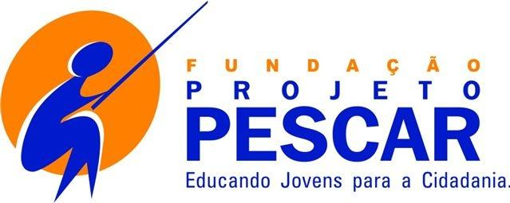

CURSOS COMPLEMENTARES

Sistema FIERGS SESI

- Empreendedorismo e Inovação (Mudança, Inovação e Criatividade)

- Desenvolvimento Sustentável

- Inglês Básico

- Processamento de Dados (Microsoft Office Professional 2007 e Microsoft Windows XP Professional)

- Legislação Ambiental, Gestão Ambiental e ISO 14001

- Problemática Ambiental (Principais Problemas Ambientais Globais)

- Boas práticas e Prevenção da Poluição na Indústria

HABILIDADES

- Trabalho em Equipe e Relacionamento Interpessoal.

- Idioma Inglês (fluente – Autodidata).

- Idioma Espanhol (básico – Autodidata).

- Configuração e Mantenção de Microcomputadores

HISTÓRICO PROFISSIONAL

Lojas Radan LTDA. Posição: Vendedor Período: 16/04/2015 à 20/02/2016

- Atuação na área Vendas de artigos esportivos, roupas e calçados, prestando atendimento diferenciado, visando satisfação do cliente e fidelidade deste com as Lojas Radan.

Sulfato Rio Grande / Grupo Guaíba Química Posição: Jovem Aprendiz Período: 04/03/2013 à 30/11/2013

- Realização de Trabalhos Voluntários de Conscientização Ambiental em comunidades carentes e creches (Guaíba/RS).

- Atuação na área de Controle de Entrada e Saída de Cargas (produtos químicos), controlando informações de entrada e saída como, pesagem, veículo transportador, empresa, nota fiscal, etc., para fins de controle de receita.

- Atuação na área de Service Desk, realizando atividades de atendimento à usuários; suporte e configuração de Desktops e Notebooks; manutenção de impressoras; realização de rotinas de backup de servidores.

